# **回测报告**

1. 策略概述

本次回测主要使用自创的贪婪恐慌指数，指数高低代表了现货与合约的价格及交易量的离散情况，如果指数上升代表市场恐慌，有3种情况会导致指数上升，1是现货积极买入，2是合约积极做空，3是多头合约大量止损，再根据持仓情况排除掉第3种情况，即可进场做多单，指数下降时代表市场贪婪，可以作为离场信号

具体规则如下：

大周期买入信号：当16小时内出现8小时指数大于5.5且小于4.5的指数不超过5小时，即视为持续恐慌，可入场做多。

大周期卖出信号：当11小时内出现5小时指数小于2时，即视为贪婪，多单离场。

小周期买入信号：当13小时内出现5小时指数大于5.5且小于4.5的指数不超过3小时，即视为持续恐慌，可入场做多。

小周期卖出信号：当11小时内出现5小时指数小于2时，即视为贪婪，多单立场

本次回测的币种为 BTC，回测期间为2019-10-09 ~ 2023-03-09。

策略类型：CTA

2. 回测数据

回测数据采用binance的现货及合约的Kline数据，时间范围为2019-10-09 ~ 2023-03-09，

数据采用的时间粒度为1h。

3. 回测结果

a. 总体表现

|  |  |  |  |  |  |
| --- | --- | --- | --- | --- | --- |
| 回测时间 | 策略收益率 | 年化收益率 | 年化波动率 | 夏普比率 | 最大回撤 |
| 2019-10-09 ~ 2023-03-09 | 1383.0% | 404.8% | 0.388 | 2.123 | -24.8% |
| 2019 | 35.2% | 154.8% | 0.411 | 3.626 | -11.4% |
| 2020 | 172.2% | 172.2% | 0.438 | 2.388 | -24.8% |
| 2021 | 96.4% | 96.7% | 0.294 | 2.300 | -15.1% |
| 2022 | 96.7% | 96.9% | 0.435 | 1.687 | -23.7% |
| 2023 | 4.1% | 22.4% | 0.214 | 1.457 | -9.2% |

注：夏普比率 = (年化收益率 - 无风险收益率) / 年化波动率，无风险收益率以太坊质押收益率4.5%。

b. 交易统计

|  |  |
| --- | --- |
| **名称** | **结果** |
| 开始时间 | 2019-10-09 01:00:00 |
| 结束时间 | 2023-03-09 11:00:00 |
| 初始金额 | 10000.000000 |
| 当前余额 | 148301.954788 |
| 最小余额 | 9985.831751 |
| 最大余额 | 162779.499323 |
| 最小余额发生时间 | 2019-10-25 07:00:00 |
| 最大余额发生时间 | 2023-02-24 09:00:00 |
| 单手最大持仓 | 99.039% |
| 最大回撤 | -24.758% |
| 最大回撤发生时间 | 2020-03-16 18:00:00 |
| 预估年化收益 | 404.813% |
| 止盈次数 | 76 |
| 止损次数 | 57 |
| 开仓次数 | 134 |
| 开仓交易量 | 474 |
| 开仓交易额 | 10309341 |
| 交易胜率 | 57.14% |
| 平均持仓时间 | 66h |
| 平均盈利比率 | 6.61% |
| 平均亏损比率 | -3.35% |
| 平均每笔收益 | 2.34% |
| 平均每笔滑点 | 0.0000 |
| 平均每笔交易成本 | 0.00080 |
| 单笔最大亏损 | -6.033% |
| 单笔最大盈利 | 62.650% |

c. 收益分布

|  |  |  |
| --- | --- | --- |
| **收益区间** | **交易次数** | **占比** |
| -100%~-20% | 0 | 0.000% |
| -20%~-10% | 0 | 0.000% |
| -10%~-5% | 4 | 0.030% |
| -5%~-2% | 42 | 0.321% |
| -2%~-1% | 3 | 0.024% |
| -1%~0% | 8 | 0.070% |
| 0%~1% | 5 | 0.039% |
| 1%~2% | 7 | 0.056% |
| 2%~5% | 29 | 0.220% |
| 5%~10% | 20 | 0.156% |
| 10%~15% | 12 | 0.119% |
| 15%~20% | 1 | 0.056% |
| 20%~30% | 1 | 1.000% |
| 30%~40% | 0 | 0.000% |
| 40%~50% | 0 | 0.000% |
| 50%~60% | 0 | 0.000% |
| 60%~80% | 1 | 0.083% |
| 80%~200% | 0 | 0.000% |

d. 净值走势图(资金曲线图)

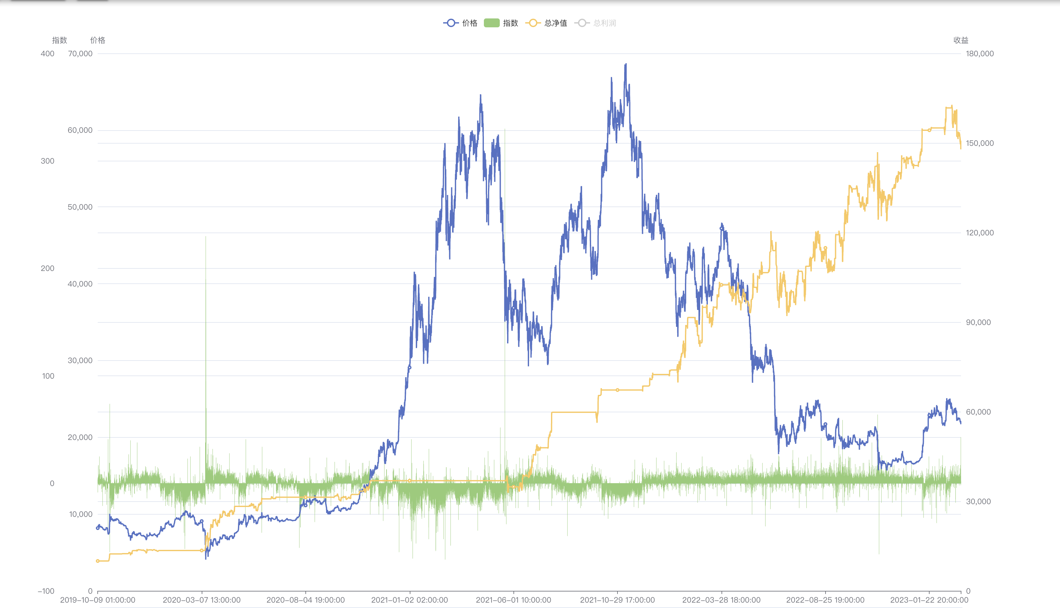

4. 总结和建议

1. 加入历史持仓量数据：由于系统中没有历史持仓数据，无法排出恐慌指数出现时是否为多头合约在止损的情况, 如果是多头合约止损，则需要更长时间的恐慌周期才能进场，不应该根据指数直接进场，
2. 参数优化：回测中仅加入了2组大小周期固定参数，但实际交易中需要根据市场实际情况，修改贪婪标准与恐慌标准。